«Психологические подходы практической деятельности воспитателей в период адаптации детей к условиям ДОУ»

«…Твердо убежден, что есть качества души, без которых человек, не может стать настоящим воспитателем, и среди этих качеств на первом месте- умение проникнуть в духовный мир ребенка».
Сухомлинский В.А

Эти качества в полной мере должны раскрыться в воспитателе при общении с вновь поступившими детьми.
Традиционно под адаптацией понимается процесс вхождения ребенка в новую для него среду и приспособление к её условиям.
Учет психологического состояния ребенка является одной из актуальнейших проблем современной образовательной практики, которая призвана обеспечить физическое и психическое здоровье подрастающего поколения.
Одна из задач ФГОС ДО – это охрана и укрепление физического и психического здоровья детей, в том числе их эмоционального благополучия.
Специалисты Академии медицинских наук, наблюдая за детьми в период адаптации, установили следующее:
- у детей возникают сдвиги в функциональном состоянии организма, сопровождающиеся отчетливым изменением эмоционально-поведенческих реакций и другими клиническими проявлениями;
- отмечаются реакции «биологической осторожности» или протеста, которые выражаются в виде плача, страха, агрессивных действий или общей заторможенности, негативизма;
- социальные контакты и речевая активность уменьшаются вплоть до их полного исчезновения;
- дети теряют часть ранее приобретенных навыков;
- резко снижается аппетит, нарушается продолжительность и глубина сна;
- отмечается задержка нервно-психического и физического развития;
- соматические изменения проявляются в потере массы тела, усилении бледности кожи, сухости слизистых, похолодании конечностей, учащении пульса;
- у часто болеющих детей с пограничными состояниями проявляются нарушения в виде энуреза, энкопреза, расстройства стула, кожных высыпаний.
Научные тесты показали, что характер адаптации ребенка младшего дошкольного возраста является прогностическим тестом для характеристики динамики состояния здоровья ребенка при его адаптации его не только к детскому саду, но и к школе.
Длительность периода адаптации зависит от многих причин:
- особенностей высшей нервной деятельности и возраста ребенка;
- состояния здоровья;
- резкого контраста между обстановкой дома и в дошкольном учреждении;
- разницы в методах воспитания.
Таким образом, целью работы педагогов в период привыкания ребенка к детскому саду является создание психолого-педагогических профилактических условий, способствующих успешной адаптации ребенка к дошкольному образовательному учреждению.
Деятельность дошкольного учреждения по обеспечению сохранности физического и психического здоровья детей имеет несколько направлений.
- Лечебно-профилактическая работа включает организацию закаливания, сна, диетического питания, тщательный уход за детьми и воспитание у них привычек здорового образа жизни.
- Психологическую безопасность личности ребенка обеспечивает разнообразие видов деятельности, соответствующих возрасту младшего дошкольника, строгое дозирование интеллектуальных и физических нагрузок.
- Под оздоровительной направленностью образовательного процесса подразумевается система мер, не травмирующих нервную систему ребенка во время образовательных занятий.
- Психолого-педагогическая поддержка и повышение компетентности родителей в вопросах развития и образования, охраны и укрепления здоровья детей подразумевает систему мероприятий, разнообразие форм и методов взаимодействия с семьей.
При планировании работы по профилактике психоэмоционального перенапряжения младших дошкольников мы руководствуемся принципами:
- ориентация на «зону ближайшего развития» каждого ребенка;
- учет направленности интересов воспитанника;
- обеспечение свободы выбора и волеизъявления.
С целью сбора информации о воспитанниках нами используются анкеты родителей о стиле воспитания в семье, способностях, интересах, привычках и особенностях ребенка. Педагог-психолог проводит диагностику интеллектуального развития, вместе с воспитателями наблюдает за состоянием и поведением ребенка в детском саду. Результаты наблюдений педагоги группы вносят в адаптационные листы. На основе собранной информации составляются индивидуальные маршруты развития детей.
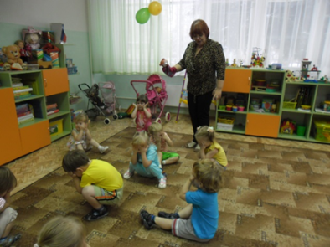
Психика ребенка младшего дошкольного возраста устроена так, что его практически невозможно заставить целенаправленно выполнять какие-либо, даже самые полезные, упражнения. Малышу должно быть интересно это делать не потому, что надо и полезно, а потому, что ему это нравится. Поэтому очень актуально в этот период применение адптационных игр, кинезиологических упражнений, способствующих гармоничному физическому и психическому развитию, формированию необходимых навыков, повышению эмоционального тонуса. Например,
«Огуречик-огуречик», «Мишка косолапый», «Сорока-белобока», «Зайка серенький сидит» и др.
При поступлении в дошкольное образовательное учреждение все семьи, и взрослые, и дети, переживают адаптационный стресс. Родители часто не могут помочь своему ребенку, поскольку не знают, как лучше поступить в новой ситуации.
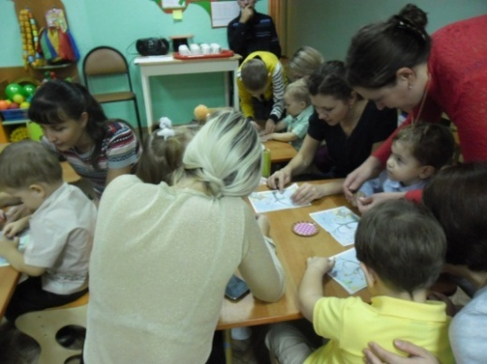
Успешному преодолению стресса и адаптации к условиям ДОУ способствуют детско-родительские занятия с психологом. Игры и упражнения, составляющие основу занятий, способствуют снятию психоэмоционального напряжения, тревоги детей и родителей, снижению импульсивности и агрессии у воспитанников, совершенствованию коммуникативных, игровых и двигательных навыков, развитию познавательных процессов, оптимизации детско-родительских отношений.
В присутствии родителей малыши с большей готовностью идут на контакт с воспитателем и психологом, взаимодействуют со сверстниками, участвуют в совместных подвижных играх, активнее интересуются окружающей обстановкой и игрушками. Очень важно, чтобы первый опыт своего пребывания в дошкольном учреждении ребенок приобрел при поддержке близкого человека. Родители имеют возможность понаблюдать за поведением своего ребенка вне домашней обстановки, познакомиться с другими детьми и родителями, включиться в педагогический процесс на правах равных участников.
Тема сотрудничества педагогов и родителей в период адаптации ребенка к дошкольному учреждению очень актуальна. Если воспитатели и родители объединят свои усилия и обеспечат ребенку защиту, эмоциональный комфорт, интересную и содержательную жизнь в детском саду и дома, то это будет залогом оптимального течения адаптации детей к условиям детского сада.
В работе с родителями используем буклеты, памятки, информационные стенды, сайт ДОУ.
Положительно зарекомендовали себя интерактивные формы коммуникации с семьями воспитанников, где родители являются не пассивными слушателями, а активными участниками педагогического процесса. Например, дни открытых дверей, мастер-классы, семинар «Роль устного народного творчества при воспитании культурно-гигиенических навыков у детей», консультации воспитателей и педагога-психолога: «Потешки в жизни детей», «Воспитание трудолюбия, послушания и ответственности через сказки», «Почитай мне сказку, мама. Или с какими книгами лучше дружить дошколятам», «Дерётся, кусается ещё и обзывается», помощь родителей в изготовлении атрибутов для пополнения предметно-развивающей среды группы.
Особой популярностью пользуются совместные детско-родительские мероприятия, например, акции «Голубь мира», «Накорми птиц зимой», «Письмо водителю», развлечения «У бабушки в деревне», «Волк и семеро козлят на новый лад», «Путешествие в сказку «Теремок»» участие в конкурсном движении «Новогодняя игрушка», «Елочка-красавица», «Российский флаг», интернет-конкурсы «Моя семья», «Мои любимые животные», «Моя любимая игрушка».
В период привыкания к новой обстановке, когда дошкольник скучает по дому, маме, еще неможет общаться с другими детьми и взрослыми, особую значимость приобретает фольклор. Особенно его малые формы. Мы подбираем и выразительно рассказываем потешки, которые помогают установить контакт с ребенком, вызывают у него положительные эмоции, симпатию к пока еще мало знакомому человеку – воспитателю.
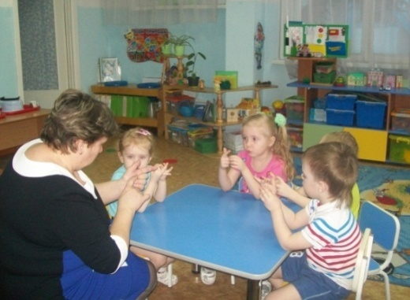
Вместе с потешками мы одеваемся, причесываемся, кушаем и играем. Используем устное народное творчество в пальчиковых играх с детьми, что позволяет одновременно развивать координацию движений, межполушарное взаимодействие и речь. Простота и мелодичность звучания потешек помогают детям запоминать и вводить их в свои игры. Детский фольклор дает возможность уже на ранних этапах жизни ребенка приобщать его к народной поэзии.
Для решения всех перечисленных задач на основе детского фольклора были подобраны и составлены картотеки игр и комплексов закаливающей гимнастики после дневного сна, которые помогают поддерживать интерес к занятиям физическими упражнениями. Совместно с родителями в группе была собрана библиотека русских народных сказок. Подобраны соответствующие настольно-печатные игры, наглядный материал, которые помогают детям закреплять простейшие речевые навыки и знания произведений народного жанра.
Анализ результатов психолого-педагогической диагностики детей в конце адаптационного периода показал следующее:
- детей с тяжелой степенью адаптации не выявлено;
- 68 % детей имеют среднюю степень адаптации;
- 32 % – легкую степень адаптации.
Таким образом, тесное взаимодействие педагога-психолога и воспитателей группы позволяет положительно влиять на течение процесса адаптации.

Авторы: педагоги МБДОУ «Детский сад № 238» г. Новокузнецка
Меркулова Наталья Александровна - воспитатель
Широких Татьяна Юрьевна – педагог-психолог

